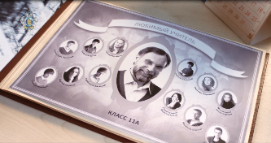
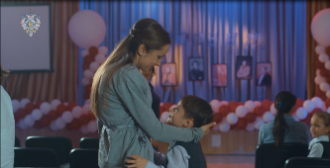
Учитель – больше, чем профессия!

Уважаемые педагоги!
Заканчивается 2015-2016 учебный год. Для кого-то из вас он – первый, для кого-то – очередной, но для всех – непростой, полный открытий и достижений, проблем и трудностей, и оттого – незабываемый.
Этот учебный год в системе образования Свердловской области отмечен успехом в реализации «майского» Указа Президента о 100-процентной доступности дошкольного образования для детей в возрасте от 3 до 7 лет. В общем образовании усилия были направлены на развитие условий по введению федеральных государственных образовательных стандартов, в том числе – при обучении детей с ограниченными возможностями здоровья. Успешно реализуется комплексная программа «Уральская инженерная школа». И все достижения системы образования немыслимы без профессионализма, терпения, подвижничества ее работников!
К Вам, педагогам, обращаюсь я со словами искренней благодарности и признательности. Вашу роль – роль учителя, наставника – нельзя переоценить. Родители дали детям жизнь, Вы принимаете участие в процессе их образования, но также, как и родители, вкладываете в них частицу своего сердца. Радость открытий, горечь разочарований Вы испытываете вместе с ними. Вы сопровождаете их на пути становления убеждений, пути познания. Вашим ученикам предстоит приумножить достижения уральцев, славу нашего региона. Надеюсь, в жизни наших детей все сложится успешно, а значит – вы хорошо поработали.
Счастья вам, новых творческих открытий, талантливых учеников! Спасибо за все!

Министр общего и профессионального
образования Свердловской области Ю.И. Биктуганов

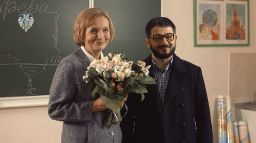
Учителя – гордость России!

Говорите учителям спасибо!

Для скачивания ролика нажмите CTRL и щелкните ссылку

